# NAMA: HENRY WIRAWAN HALIM

# NIM: H1A015019

# BAB I ANALISIS TEST TEST TEST TEST TEST

## I.1 Latar Belakang

Mahasiswa sering sekali luput dari sesuatu yang harus dikerjakan seperti lupa mengerjakan tugas yang sulit, padahal ia harus mengumpulkannya di hari esok. Unsoed Schedule adalah aplikasi android yang memudahkan mahasiswa untuk melihat jadwal kuliah dan apa saja tugas yang menantinya. Unsoed schedule dapat digunakan sebagai *reminder.* Sehingga mahasiswa tidak akan lagi melupakan kapan ia harus mengerjakan dan mengumpulkan tugasnya.

## I.2 Perumusan Masalah

Dari Latar Belakang di atas, didapat perumusan masalah sebagai berikut:

1. Mengapa mahasiswa UNSOED membutuhkan Unsoed Schedule?
2. Bagaimana cara membuat aplikasi android?
3. Bagaimana cara membuat Unsoed Schedule agar dapat terkoneksi dengan internet?
4. Fitur apa saja yang disediakan Unsoed Schedule?
5. Bagaimana antarmuka dari aplikasi Unsoed Schedule?

## I.3 Pemodelan *Requirement*

* Use case:

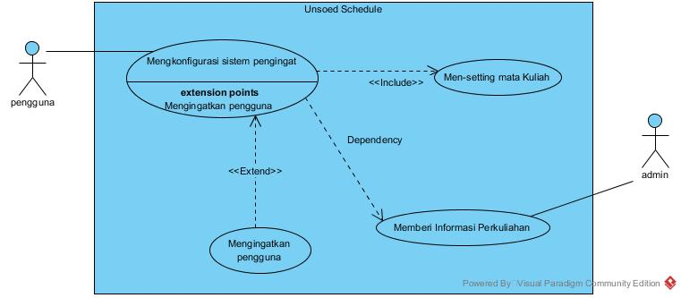

* Textual Analysis:

Unsoed Schedule adalah sebuah aplikasi android di mana pengguna dapat mengetahui jadwal apa saja yang dibutuhkan pengguna tersebut dalam masalah perkuliahan. Pengguna aplikasi Unsoed Schedule adalah mahasiswa yang ingin mengetahui jadwal pengumpulan tugas dan jadwal perkuliahan. Output dari aplikasi tersebut adalah memberikan informasi kepada pengguna hal-hal yang dibutuhkan mahasiswa dalam bentuk kalender yang berisi event dan notifikasi seperti adanya kuliah pengganti, tugas yang diberikan oleh dosen, atau jadwal kuis.

Event tersebut merupakan data masukan dari salah seorang admin baik dosen ataupun ketua kelas. Aplikasi Unsoed Schedule juga dapat mengingatkan kepada pengguna perihal deadline tugas, persiapan untuk kuis, dan perubahan jadwal perkuliahan dengan waktu pengingatan yang telah diatur sendiri oleh individu pengguna.

Mekanisme penggunaan aplikasi terebut adalah: pertama, pengguna memilih fakultas apa yang ingin diikuti. Kedua, pengguna memilih program studi yang dijalankan. Ketiga, pengguna memilih mata kuliah-mata kuliah yang ingin diikuti. Pengguna dapat memilih dan mengatur sendiri waktu peringatan terhadap jadwal atau deadline yang dimilikinya.